ใบงานที่ 7
การสร้างนามบัตรอย่างง่าย

คลิกที่เครื่องมือดังภาพแล้วคลิกลงที่พื้นงาน ป้อนค่านามบัตรที่ต้องการลงไป กด โอเค
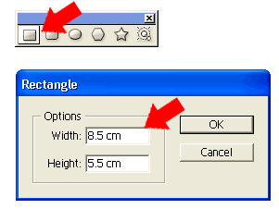
แล้วคลิกตัว ที คลิกที่พื้นงานพิมพ์รายละเอียดลงไป
แล้วก็จับย้ายมาวางด้านใน เลือกทั้งหมด กด .......................... จากนั้นก้กด ..................... เพื่อสั่งให้เป็นก้อนเดียวกัน
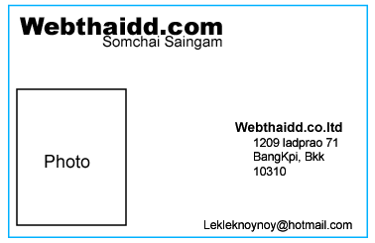
แล้วทำการก๊อปปี้(กด alt ค้างแล้วลากไปปล่อยที่อื่นครับ))จนกว่าจะเต็มหน้ากระดาษที่เราต้องการครับ หรือ Copy แล้วกด ................................
การเพิ่มรอยมาร์คในนามบัตรเพื่อการตัด
ไปที่เมนูดังภาพ(อย่าลืมคลิกที่นามบัตรก่อนนะครับ)
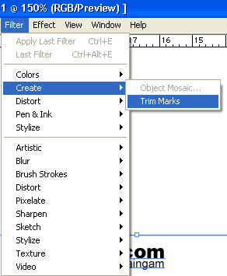

ก็จะได้
